Workshop Web Server
(TIF330805)

LAPORAN



ACARA 15

NAAFI’U MU’IZZ
NIM E41250371

TEKNIK INFORMATIKA KAB. NGANJUK
JURUSAN TEKNOLOGI INFORMASI
POLITEKNIK NEGERI JEMBER
TAHUN 2026

Acara 15 Konsep API dan JSON

Buat endpoint API
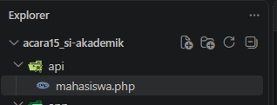
- Ubah hasil query menjadi JSON
header('Content-Type: application/json; charset=utf-8');

$respond = static function (int $status, bool $success, string $message, mixed $data): never {
http_response_code($status);
echo json_encode(
- Ubah hasil query menjadi JSON
Gunakan:
header('Content-Type: application/json; charset=utf-8');
echo json_encode(

- Uji API
